仿真实现
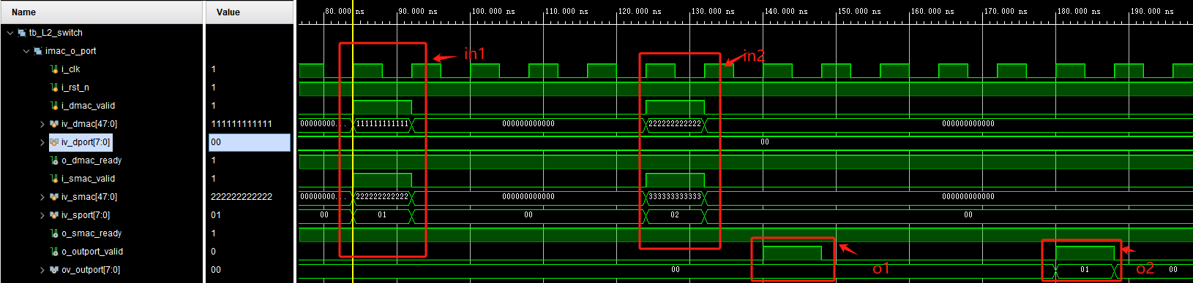
以上述仿真时序为例，当采集到有效的mac信号时，i_dmac_valid和i_smac_valid信号置高，传入有效的mac和port信息。
第一次拉高i_dmac_valid和i_smac_valid信号（红色框标注in1的位置），送入有效目的mac（iv_dmac[47:0]）值48’h111111111111，目的端口（iv_dport[7:0]）未知置为0，送入有效源mac（iv_smac[47:0]）值48’h222222222222，源端口（iv_sport[7:0]）值8’h01。第一次目的mac查交换表，查询有效输出ov_outport[7:0]值0（红色框标注o1的位置），因为此时没有转发表没有记录目的mac（iv_dmac[47:0]）连接的端口。
第二次拉高i_dmac_valid和i_smac_valid信号（红色框标注in2的位置），送入有效目的mac（iv_dmac[47:0]）值48’h222222222222，目的端口（iv_dport[7:0]）未知置为0，送入有效源mac（iv_smac[47:0]）值48’h333333333333，源端口（iv_sport[7:0]）值8’h02。第二次目的mac查交换表，查询有效输出ov_outport[7:0]值1（红色框标注o2的位置），因为此时转发表通过第一次mac和端口送入，记录目的mac（iv_dmac[47:0]）48’h222222222222连接的端口8’h01，故查询输出端口8’h01。
 | idmac | idport | ismac | isport | oport
1 | 48’h111111111111 | 0 | 48’h222222222222 | 1 | 0
2 | 48’h222222222222 | 0 | 48’h333333333333 | 2 | 1

